**Toisen asteen yhtälö**

Perusmuoto:

$$ax^{2}+bx+c=0$$

Ratkaisukaava:

$$x=\frac{-b±\sqrt{b^{2}-4ac}}{2a}$$

Diskriminantti: $D= b^{2}-4ac$

D>0:

D<0:

D=0:

1. Ratkaise yhtälö $\left(3x+2\right)\left(2x-3\right)=3x+2.$ (K74/2)
2. Ratkaise yhtälöt 1o 2o 3o (s91/1)
3. Millä vakion a arvoilla x=-1 on yhtälön $ax^{2}+\left(a^{2}-1\right)x+1=0$ juuri? Mikä on tällöin yhtälön toinen juuri? (s78/6)
4. Määritä vakio t siten, että yhtälöllä $x^{2}+tx+t=0$ on yksi reaalijuuri.
5. Ratkaise yhtälöt a) 20 $x^{2}$-49x+9=0 b) $\frac{x}{3}+\frac{4}{6}=\frac{x}{2}$ (k06/1)
6. Muodosta yhtälö oheisen suorakulmaisen kolmion sivujen pituuksien välille ja ratkaise tämän avulla kolmion kateettien pituudet. (k05/2)
7. a) Ratk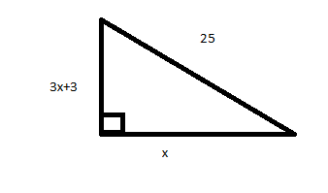aise yhtälö $3x+4=5-6x$

b) 12 (k02/1)

8. Määritä yhtälön $x^{2}-x-1=0$ ne ratkaisut, jotka kuuluvat avoimeen väliin ]-1, (k98/1)

9. Ratkaise yhtälöt

a) =20x

b)

c)

10. Millä vakion p arvolla yhtälön x(x+p)=3x yhtenä juurena on luku -3, ja mitkä ovat tällöin yhtälön juuret? (k95/2a)

12. Ratkaise yhtälö (k01/2)

13. Tutki onko yhtälöillä $\frac{3}{5}x+2=1$ ja $3x^{2}-7x-20=0$ samoja ratkaisuja. (s00/1)

14. Miten luku a on valittava, jotta yhtälön $ax^{2}+x-4=0$ toisena juurena on -4? (s91/1a)

15. Ratkaise yhtälö (k91/2)

16. Kahden peräkkäisen luonnollisen luvun tulo on 25122. Mitkä luvut ovat kyseessä?

17.Rantavedessä on kolmelta sivulta aidattu suorakulmion muotoinen alue, jonka pinta-ala on 2500 m2. Mitkä ovat alueen mitat metrin tarkkuudella, kun aidan kokonaispituus on 155 m?

18 . Navetan seinustalle rakennetaan suorakulmion muotoinen aitaus koiralle. Aitaus koostuu kolmesta suorasta aidasta . Navetan seinän suuntainen aita on 3,0 metriä pitempi kuin navetan seinää vastaan kohtisuorat aidat. Mitkä ovat aitauksen mitat, kun sen pinta-ala on 62 m2?

19.

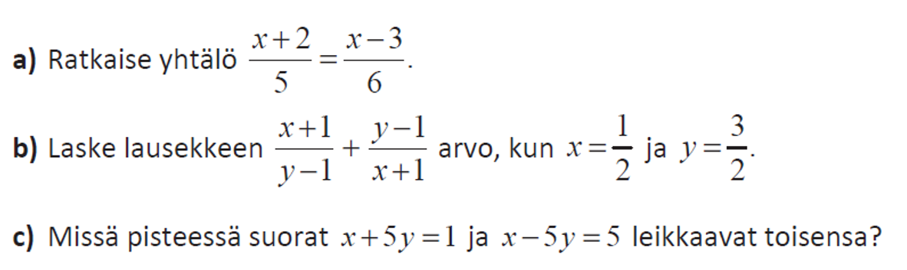

(s2014/1)